
课程设计
课程名称：私有云平台架构与实践
题 目：数据库设计
学 院：示范性软件学院
学生姓名：张义南
学 号：2300770217
年 级：23级
专业班级：软工2303
任课教师：丁玺润
完成日期：2026.4.9

1. 存储设计概述
当前系统采用“ MySQL 负责权威业务数据 + Redis 负责运行态与缓存 ”的组合。MySQL 仅包含 3 张核心业务表，Redis 用于预约位图、锁、通知、审计和房间状态等短路径数据。

2. MySQL 核心表设计
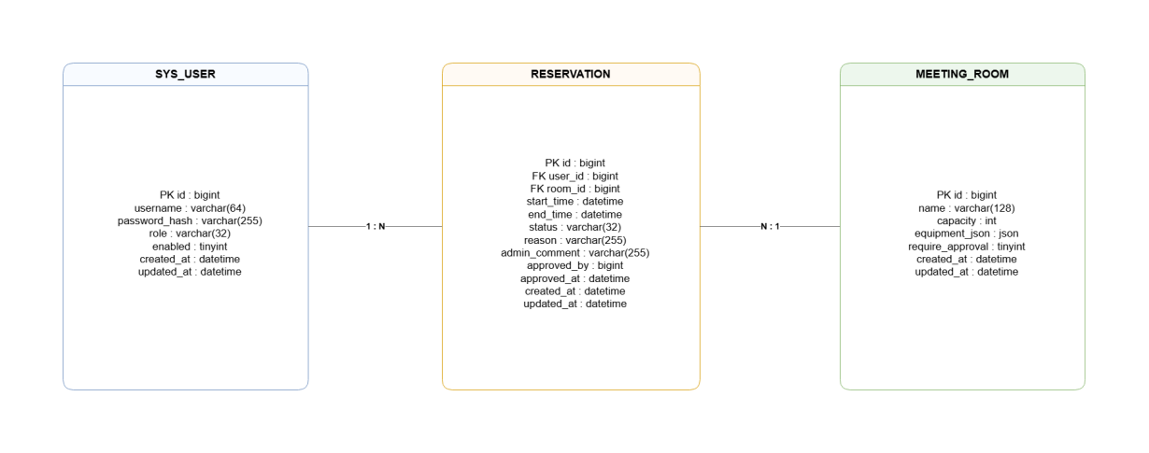
图 1 - MySQL 核心表 ER 图

2.1 sys_user
保存系统用户、密码哈希、角色和启停状态。
字段 | 类型 |  | 约束 |  | 说明
id | bigint |  | PK, AUTO_INCREMENT |  | 用户主键
username | varchar(64) |  | NOT NULL, UNIQUE |  | 登录用户名
password_hash | varchar(255) |  | NOT NULL |  | BCrypt 密码哈希
role | varchar(32) |  | NOT NULL |  | 角色，取值 USER / ADMIN / SUPER_ADMIN
enabled | tinyint |  | NOT NULL, DEFAULT 1 |  | 账号是否启用
created_at | datetime |  | NOT NULL, DEFAULT CURRENT_TIMESTAMP |  | 创建时间
updated_at | datetime |  | NOT NULL, DEFAULT CURRENT_TIMESTAMP ON UPDATE CURRENT_TIMESTAMP |  | 更新时间
索引名 |  | 字段 |  | 用途
PRIMARY |  | id |  | 主键索引
username |  | username |  | 用户名唯一索引

2.2 meeting_room
保存会议室主数据、容量、设备 JSON 和审批配置。
字段 | 类型 |  | 约束 |  | 说明
id | bigint |  | PK, AUTO_INCREMENT |  | 会议室主键
name | varchar(128) |  | NOT NULL, UNIQUE |  | 会议室名称
capacity | int |  | NOT NULL |  | 容纳人数
equipment_json | json |  | NULL |  | 设备列表 JSON
require_approval | tinyint |  | NOT NULL, DEFAULT 0 |  | 是否需要审批
created_at | datetime |  | NOT NULL, DEFAULT CURRENT_TIMESTAMP |  | 创建时间
updated_at | datetime |  | NOT NULL, DEFAULT CURRENT_TIMESTAMP ON UPDATE CURRENT_TIMESTAMP |  | 更新时间
索引名 |  | 字段 |  | 用途
PRIMARY |  | id |  | 主键索引
name |  | name |  | 会议室名称唯一索引

2.3 reservation
保存预约明细、审批信息以及用户与会议室的关联关系。
字段 | 类型 |  | 约束 |  | 说明
id | bigint |  | PK, AUTO_INCREMENT |  | 预约主键
user_id | bigint |  | NOT NULL, FK -> sys_user.id |  | 预约人
room_id | bigint |  | NOT NULL, FK -> meeting_room.id |  | 会议室
start_time | datetime |  | NOT NULL |  | 开始时间
end_time | datetime |  | NOT NULL |  | 结束时间
status | varchar(32) |  | NOT NULL |  | 状态，PENDING / APPROVED / REJECTED / CANCELLED
reason | varchar(255) |  | NULL |  | 预约原因
admin_comment | varchar(255) |  | NULL |  | 审批备注
approved_by | bigint |  | NULL |  | 审批人 ID（当前未建立外键）
approved_at | datetime |  | NULL |  | 审批时间
created_at | datetime |  | NOT NULL, DEFAULT CURRENT_TIMESTAMP |  | 创建时间
updated_at | datetime |  | NOT NULL, DEFAULT CURRENT_TIMESTAMP ON UPDATE CURRENT_TIMESTAMP |  | 更新时间
索引名 |  | 字段 |  | 用途
PRIMARY |  | id |  | 主键索引
idx_room_time |  | room_id, start_time, end_time |  | 会议室时间段查询索引
idx_user_time |  | user_id, start_time |  | 用户近 30 天预约查询索引

3. Redis 运行态设计
Key 模式 | 数据结构 | 用途
mrs:room:{roomId}:day:{yyyyMMdd}:hour-bitmap | String bitmap | 缓存房间某日半小时粒度的占用位图
mrs:room:{roomId}:day:{yyyyMMdd}:slices | String(JSON) | 缓存房间某日的时段切片明细
mrs:lock:room:{roomId}:day:{yyyyMMdd} | String | 同房间同日期预约的分布式锁
mrs:user:{userId}:reservations:last30d | String(JSON) | 缓存用户最近 30 天预约列表
mrs:user:{userId}:notifications | List | 用户通知列表，最多保留 50 条
mrs:user:{userId}:audit | List | 用户审计日志
mrs:admin:audit | List | 管理员侧全局审计日志
mrs:room:{roomId}:status | String | 会议室运行状态 AVAILABLE / MAINTENANCE / DISABLED
mrs:room:{roomId}:maintenances | List(JSON) | 会议室维护时段列表

4. 设计说明

reservation.approved_by 当前只保存审批人 ID，未在数据库层建立外键约束。

meeting_room.equipment_json 使用 JSON 存储设备列表，便于前端按数组直接消费。

reservation.idx_room_time 和 idx_user_time 已能覆盖房间日历查询与个人近 30 天查询场景。

